**［12］標識**（政令第19条）

|  |
| --- |
| **基本的な考え方** |
| 標識は、一般的にピクトグラムとも呼ばれ、空間全体や各空間の用途、順路などを示すために有効である。  文字より絵のほうが理解しやすいといった障がい者や、子どもに対して情報を提供することができる手段でもあるため、情報が確実に 得られるようわかりやすくかつ適切に設ける必要がある。 |

条例逐条解説　　P.97

建築設計標準　　P2-256

●：政令・条例の基準　　○：望ましい整備

|  |  |  |  |  |
| --- | --- | --- | --- | --- |
| **建築物移動等円滑化基準** | | |  | **解説** |
| 一般基準 | 標識 | ●移動等円滑化の措置がとられたエレベーターその他の昇降機、便所又は駐車施設の付近には、国土交通省令で定めるところにより、それぞれ、当該エレベーターその他の昇降機、便所又は駐車施設があることを表示する標識を設けなければならない。 |  | 平成18年12月15日国土交通省令第113号  ・標識は高齢者、障がい者等の見やすい位置に設けること  ・内容が容易に識別できること（日本産業規格「案内用図記号」JIS Z 8210に定められているときは、これに適合するもの） |
| **望ましい整備** | | | | **解説** |
| 設置 | | ○設置に関しては、照明計画、コントラスト等について総合的な検討を行うとともに反射やちらつきがないような配慮をする。 |  |  |
| ○表示板を設置する場合は大き目の文字や図を用い、わかりやすい デザインとする。 | 色覚障がいのある人に配慮した色の組み合わせ等に関しては、序章-16～17及び「色覚障がいのある人に配慮した色使いの  ガイドライン」（大阪府作成）参考  表示されている内容を読みとる  ことが難しいこともある知的障がい者、発達障がい者、精神障がい者にとって、統一されたデザインによる表示は有効である。 |
| ○弱視者、色弱者への配慮のため、色の組み合わせや表示の仕方を工夫する。 |
| ○標識は、視点からの見上げ角度が小さく、かつ弱視者や目線の低い車椅子使用者にも見やすい位置とする等、誰もがわかりやすい位置に設置する。 |
| ○突出型の標識を設ける場合は、視覚障がい者等の支障とならない  ような高さに設ける。 |
| ○自立型標識を設置する場合は危険防止のため、視覚障がい者の  通行の支障がある場所には原則として使用しない。 |
| ○誘導用の表示板は、曲がり角ごとにわかりやすい位置に設ける。 |  | 動線を示す主要な案内板は、  必要な情報が連続的に得られるよう配置する。 |
| ○立体通路や地下街、地下道、鉄道駅に接続している建物においては、移動等円滑化の措置がとられたエレベーターその他の昇降機があることを表示する標識を、歩道や地下通路から認識できる場所に設ける。 | 階層移動が難しい車椅子使用者にエレベーターの場所を示す。 |
| ○JIS Z 8210に定められていない案内用図記号については、標準案内用図記号ガイドライン改定版（2017年7月）を用いる。 | 標準案内用図記号ガイドライン改定版：国土交通省の関係公益法人である交通エコロジー・モビリティ財団が2001年3月に策定したものを、2017年7月に改定したもの。標準案内用図記号参考。 |
| 大きさ | | ○国際シンボルマークは10cm角以上45cm角以下とする。  ただし、駐車場の床又は地面に表示する場合は、大きく書き込むこととする。 |
| 浮き彫り | | ○ピクトグラムは浮き彫りにする。 |

|  |  |
| --- | --- |
| **解説図一覧** |  |
| 図12.1　エレベーターにおける標識の例 | ●○ |
| 図12.2　便所における標識の例 | ●○ |
| 図12.3　駐車場における標識・看板の例 | ● |
| 図12.4　地下街や地下通路、鉄道駅接続施設における誘導標識の例 | ○ |

|  |  |  |
| --- | --- | --- |
| **チェック項目（政令の基準）** | |  |
| 一般基準 | ①移動等円滑化の措置がとられたエレベーターその他の昇降機、便所又は駐車施設の付近に存在を表示する標識を 見やすい位置に設けているか |  |
| ②標識は、内容が容易に識別できるものか（日本産業規格Ｚ８２１０に適合しているか） |  |

|  |
| --- |
| **関連する章** |
| ・［6］エレベーター  ・［8］便所  ・［9］駐車場 |

●政令・条例の基準

○望ましい整備

●○図12.1　エレベーターにおける標識の例

●国際シンボルマーク

○エレベーターの表示

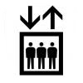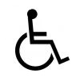

●○図12.2　便所における標識の例

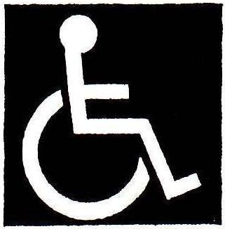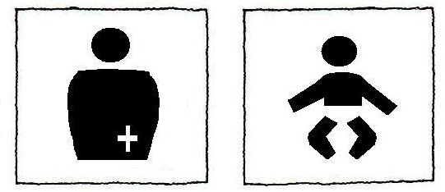

●国際シンボルマーク

○オストメイト対応便房の表示

●ベビーケアルームの表示

　［8］便所 参照



●政令・条例の基準

○望ましい整備

●図12.3　駐車場における標識・看板の例

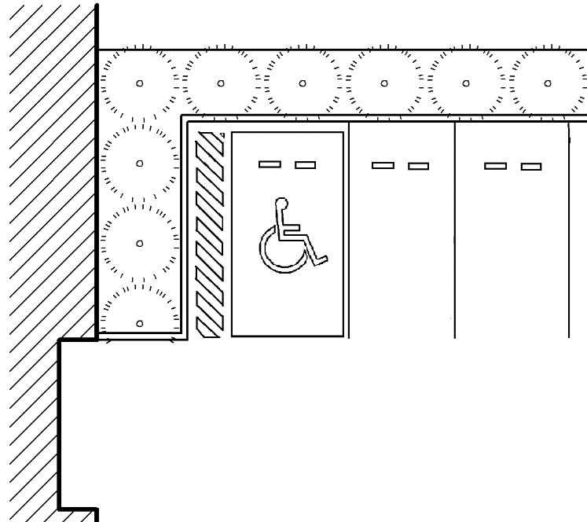

●国際シンボルマーク

　（路面表示）

出入口

建築物

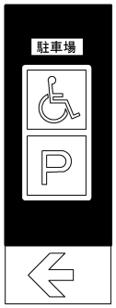

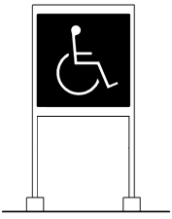

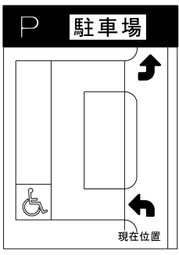

●政令・条例の基準

○望ましい整備

○図12.4　地下街や地下通路、鉄道駅接続施設における誘導標識の例

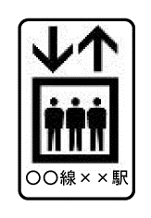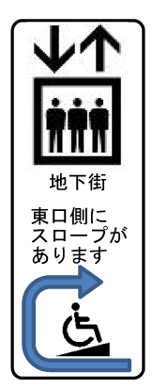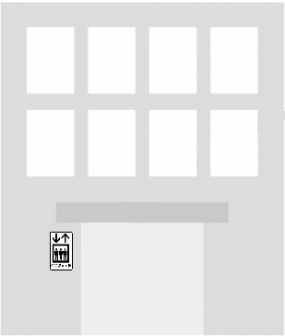

☆正面口に段差があり、車椅子使用者が利用できない場合は、段差のない入口を案内する。

○正面口に段差があり、車椅子使用者が利用できない場合は、段差のない入口を案内する。

○車椅子使用者等が歩道や地下通路から容易に認識できる標識を設置する。

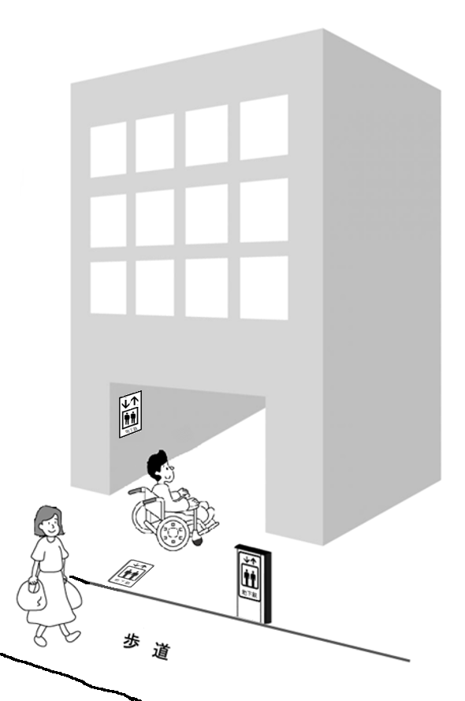

地下通路吊り下げ標識の例

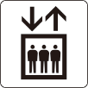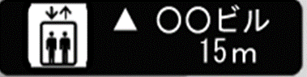

地上階

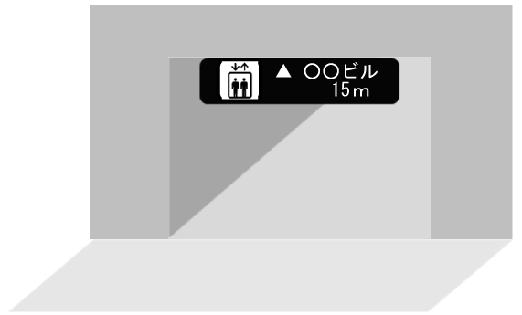

\\S27b\lib\福祉タウン推進Ｇ\05_福まち各種資料\標準案内用図記号ガイドライン\ピクトサイン（png）\01 公共・一般施設\29.png

地下通路吊り下げ標識の例

○建物の側面に標識を設置する場合は、両方向から認識できるよう、両側面に設置する。

○床面に設置することや案内板を設けることも有効。

参考　～主な「案内用図記号」JIS Z 8210～

|  |  |  |
| --- | --- | --- |
| 図記号 | 表示内容 | 出典 |
| **障害のある人が 使える設備**  \\S27b\lib\福祉タウン推進Ｇ\05_福まち各種資料\標準案内用図記号ガイドライン\ピクトサイン（png）\09\147.png | ○車椅子に乗っている人の側面図  ○障がいのある人が利用できる建築物及び施設であることを表示 | JIS Z 8210 |
| **スロープ**  \\S27b\lib\福祉タウン推進Ｇ\05_福まち各種資料\標準案内用図記号ガイドライン\ピクトサイン（png）\09\148.png | ○車椅子に乗っている人の側面図とくさび形の スロープ  ○車椅子などが利用できるスロープを表示 | JIS Z 8210 |
| **エレベーター**  \\S27b\lib\福祉タウン推進Ｇ\05_福まち各種資料\標準案内用図記号ガイドライン\ピクトサイン（png）\01 公共・一般施設\29.png | ○人の入ったかごの上に方向を示す上下の矢印  ○エレベーターのある場所を表示 | JIS Z 8210 |
| **エスカレーター**  \\S27b\lib\福祉タウン推進Ｇ\05_福まち各種資料\標準案内用図記号ガイドライン\ピクトサイン（png）\01 公共・一般施設\30.png | ○エスカレーターに乗っている人の側面図と 上り方向を示す矢印  ○上り用のエスカレーターのある場所を表示 | JIS Z 8210 |
| **階段**  \\S27b\lib\福祉タウン推進Ｇ\05_福まち各種資料\標準案内用図記号ガイドライン\ピクトサイン（png）\01 公共・一般施設\31.png | ○階段をのぼる人とおりる人の側面図  ○階段のある場所を表示 | JIS Z 8210 |

|  |  |  |
| --- | --- | --- |
| 図記号 | 表示内容 | 出典 |
| **駐車場** | ○円で囲んだアルファベット（サンセリフ体）大文字の“Ｐ”  ○車両が駐車してもよい施設及び場所を表示  ○道路交通法による道路以外において使用する | JIS Z 8210 |
| **お手洗**  \\S27b\lib\福祉タウン推進Ｇ\05_福まち各種資料\標準案内用図記号ガイドライン\ピクトサイン（png）\01 公共・一般施設\6.png | ○線で仕切られた女性と男性の正面図  ○お手洗を表示 | JIS Z 8210 |
| **オストメイトマーク** | ○人の上半身正面図の右下に白抜きの十字形  ○人工肛門・人工膀胱を造設している人（オストメイト）のための設備がある場所を表示、また人工肛門保有者や人工膀胱保有者のことを表す | JIS Z 8210 |
| ベビーケアルーム | ○乳幼児の上にかがみこむ人間を横から見た図。  ○哺乳瓶の外形図を配置。  ○ベビーケア設備の場所を表示。  ○この図記号を使用する場合には、少なくとも授乳及びおむつ交換ができる設備が備わっているものとする。 | JIS Z 8210 |
| **案内**  \\S27b\lib\福祉タウン推進Ｇ\05_福まち各種資料\標準案内用図記号ガイドライン\ピクトサイン（png）\01 公共・一般施設\2.png | ○円で囲んだアルファベット （ローマン体）小文字の“ｉ”  ○案内及び情報提供を主とした施設 及び設備を表示 | JIS Z 8210 |

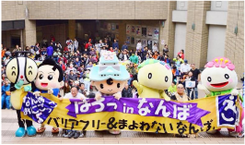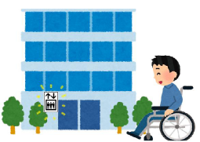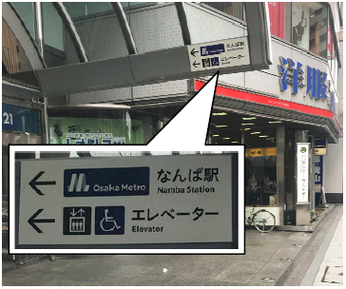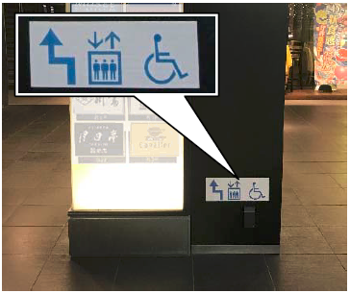

参考　～障がい者団体の取り組み事例「なんばおにごっこ」の紹介～

◆障がい者団体が地元商店街の協力を得て、車椅子使用者がラリー形式で難波のまちを移動するイベント「なんばおにごっこ」を平成26年から毎年開催しています。

　まち歩きを通じて地上と地下の移動経路の問題点を検証し、バリアフリーの推進に取り組んでいます。

参考　～地下鉄及び地下街に接続している建物の案内標識～

◆車椅子使用者が階層移動する際には、エレベーターを利用することが一般的であり、エレベーターの場所については、建物内に標識や案内板を設けることになっています。

　しかし、地下街や鉄道駅に接続している建物であることや、エレベーターの有無については、建物外を通行しているだけでは判断ができません。

　わかりやすい位置に標識を設けることにより、歩道や地下街を通行する車椅子等の利用者の利便性が向上します。

歩道から見やすい位置に鉄道駅の接続案内を設置

地下街の奥まった場所にある地上へのエレベーターを案内

●取り組み例